[了解 RL 愿景 --- Understanding RL Vision](https://distill.pub/2020/understanding-rl-vision/)

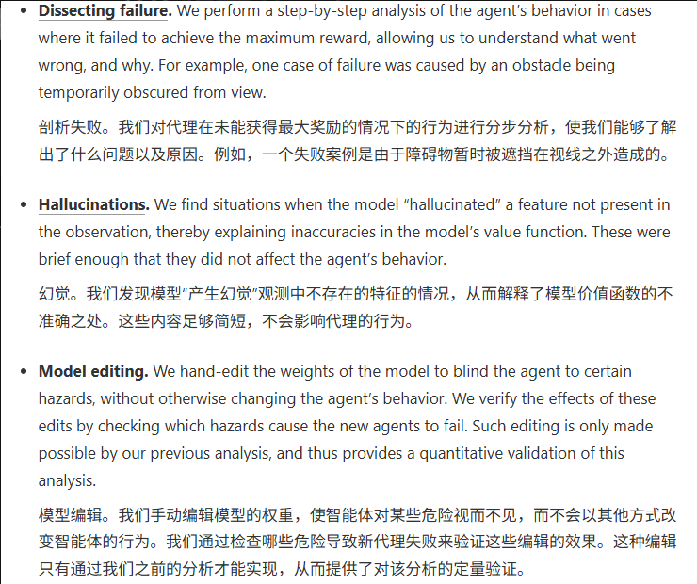文本

AI 生成的内容可能不正确。

文本

AI 生成的内容可能不正确。

报纸上的文字

AI 生成的内容可能不正确。文本

AI 生成的内容可能不正确。图形用户界面, 文本

AI 生成的内容可能不正确。

Regression

文本

AI 生成的内容可能不正确。

Classification

文本

AI 生成的内容可能不正确。

Sequence Learning

文本

AI 生成的内容可能不正确。

*Clustering*

文本

AI 生成的内容可能不正确。

Why choose reinforcement learning

自监督学习、离线学习的局限性

图片包含 表格

AI 生成的内容可能不正确。

表格

AI 生成的内容可能不正确。图示

AI 生成的内容可能不正确。

文本

AI 生成的内容可能不正确。

报纸上的文字

AI 生成的内容可能不正确。

Chapter17

报纸上的文字

AI 生成的内容可能不正确。

表格

AI 生成的内容可能不正确。

Definition of an MDP:机器人行进路线的算法设计

文本

AI 生成的内容可能不正确。

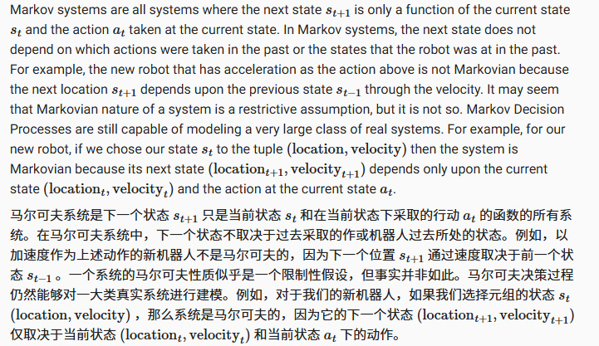

Pytorch

图示

AI 生成的内容可能不正确。

参考文献

[了解 RL 愿景 --- Understanding RL Vision](https://distill.pub/2020/understanding-rl-vision/)

网络

文本

AI 生成的内容可能不正确。